РОССИЙСКАЯ ФЕДЕРАЦИЯ
РЕСПУБЛИКА КАРЕЛИЯ

АДМИНИСТРАЦИЯ
ЛАХДЕНПОХСКОГО МУНИЦИПАЛЬНОГО РАЙОНА

ПОСТАНОВЛЕНИЕ

10 ноября 2025 г. № 725

О комплексном развитии незастроенной территории

В соответствии со статьями 65, 66, 67, 68 и 69 Градостроительного кодекса Российской Федерации, Федеральным законом от 06.10.2003 № 131-ФЗ «Об общих принципах организации местного самоуправления в Российской Федерации», Законом Республики Карелия от 26.07.2021 № 2594-ЗРК «О разграничении полномочий органов государственной власти Республики Карелия в целях обеспечения комплексного развития территории», Администрация Лахденпохского муниципального района ПОСТАНОВЛЯЕТ:

- Принять решение о комплексном развитии незастроенной территории площадью 21 460 кв. м., расположенной в Российской Федерации, Республике Карелия, Лахденпохском муниципальном районе, Хийтольском сельском поселении, районе п. Куянсуо (далее – территория, подлежащая комплексному развитию), согласно Приложения №1 к настоящему Постановлению.
- Земельные участки и объекты капитального строительства в границах территории, подлежащей комплексному развитию, отсутствуют.
- Установить предельный срок реализации решения о комплексном развитии незастроенной территории – 10 (десять) лет с даты принятия настоящего Постановления.
- Решение о комплексном развитии незастроенной территории реализуется Администрацией Лахденпохского муниципального района.
- Установить перечень основных видов разрешенного использования земельных участков и объектов капитального строительства, предельных параметров разрешенного строительства, реконструкции объекта капитального строительства в границах территории, подлежащей комплексному развитию, согласно Приложению № 2 к настоящему Постановлению.
- Установить, что минимальный совокупный объем строительства при реализации решения о комплексном развитии незастроенной территории 500 кв. м.
- Установить, что расчетные показатели минимально допустимого уровня обеспеченности объектами коммунальной, транспортной, социальной инфраструктур и расчетные показатели максимально допустимого уровня территориальной доступности указанных объектов для населения, установленные градостроительным регламентом в отношении территории, подлежащей комплексному развитию, определяются в соответствии с приложением № 3 к настоящему постановлению.
- Опубликовать настоящее Постановление в газете «Призыв» и разместить в информационно-коммуникационной сети Интернет на официальном сайте Администрации Лахденпохского муниципального района (www.lah-mr.ru)
- Контроль за исполнением настоящего Постановления оставляю за собой.

И.о. Врио Главы Администрации
Лахденпохского муниципального района М.В. Калинина
Разослать: дело, отдел строительства и земельных отношений, Министерство имущественных и земельных отношений Республики Карелия.

Приложение № 1
к постановлению Администрации
Лахденпохского муниципального района
от ____. _____. 2025 № _________

СХЕМА
границ территории, подлежащей комплексному развитию
незастроенной территории
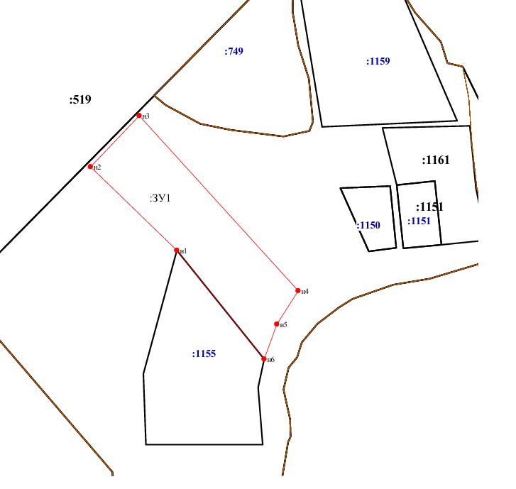

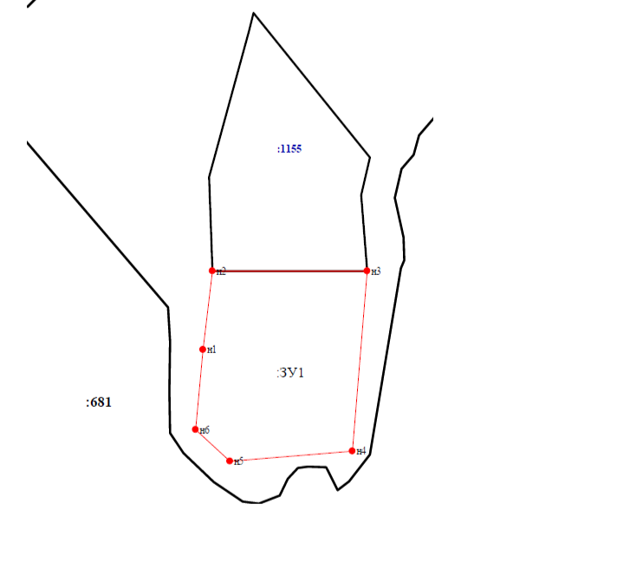
Предполагаемая для комплексного развития территория в соответствии с Правилами землепользования и застройки Хийтольского сельского поселения, утвержденными решением Совета Лахденпохского муниципального района от 21.09.2023 № 84/591 «Об утверждении генерального плана и правил землепользования и застройки Хийтольского сельского поселения Лахденпохского муниципального района Республики Карелия», расположена в территориальной зоне: СХ зоне сельскохозяйственного использования.

Перечень координат характерных точек границ территории, подлежащей комплексному развитию территории

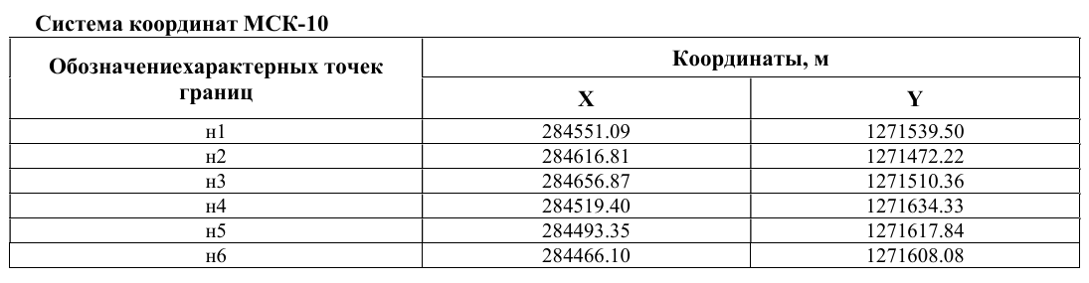

СХЕМА
границ территории, подлежащей комплексному развитию
незастроенной территории
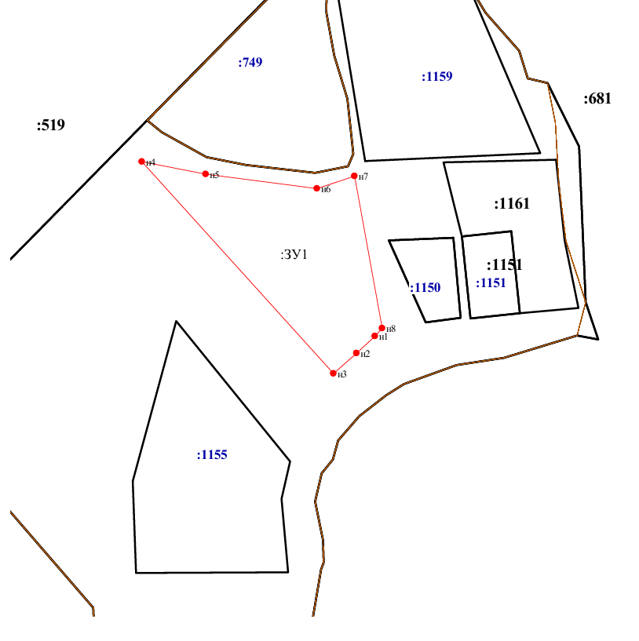
Предполагаемая для комплексного развития территория в соответствии с Правилами землепользования и застройки Хийтольского сельского поселения, утвержденными решением Совета Лахденпохского муниципального района от 21.09.2023 № 84/591 «Об утверждении генерального плана и правил землепользования и застройки Хийтольского сельского поселения Лахденпохского муниципального района Республики Карелия», расположена в территориальной зоне: СХ зоне сельскохозяйственного использования.

Перечень координат характерных точек границ территории, подлежащей комплексному развитию территории

Перечень координат характерных точек границ территории, подлежащей комплексному развитию территории
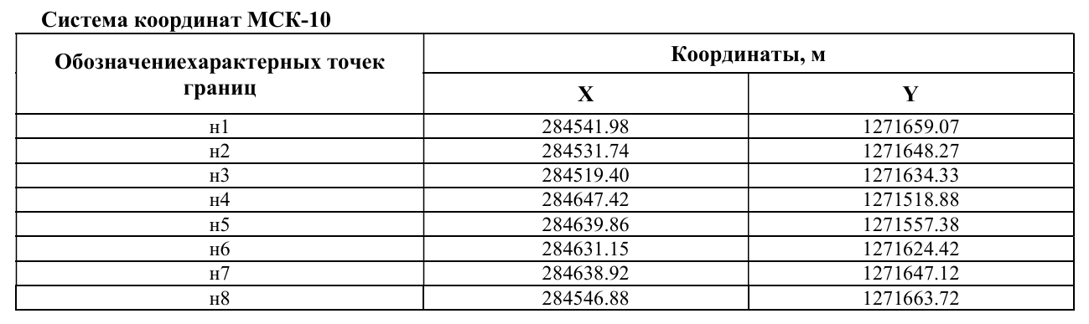

СХЕМА
границ территории, подлежащей комплексному развитию
незастроенной территории

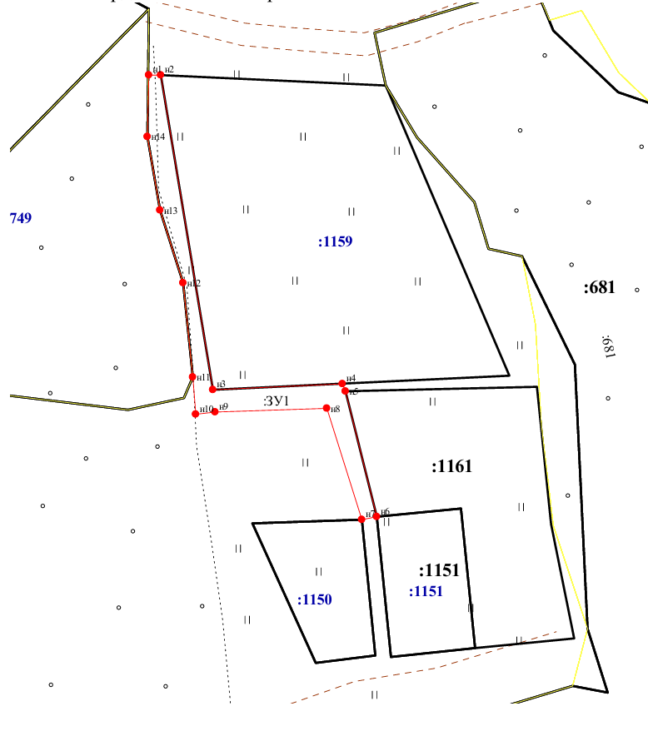
Предполагаемая для комплексного развития территория в соответствии с Правилами землепользования и застройки Хийтольского сельского поселения, утвержденными решением Совета Лахденпохского муниципального района от 21.09.2023 № 84/591 «Об утверждении генерального плана и правил землепользования и застройки Хийтольского сельского поселения Лахденпохского муниципального района Республики Карелия», расположена в территориальной зоне: СХ зоне сельскохозяйственного использования.

Перечень координат характерных точек границ территории, подлежащей комплексному развитию территории

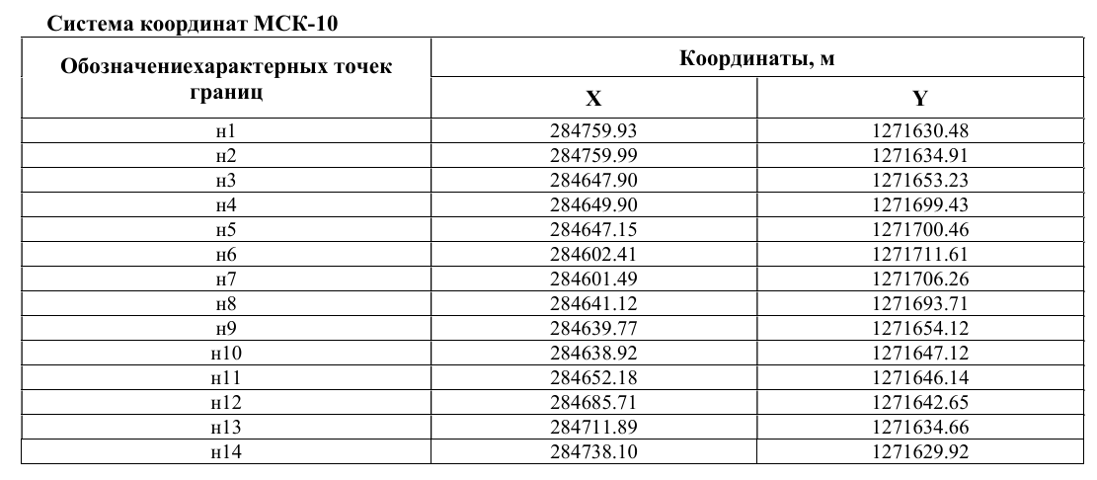

Приложение № 2
к постановлению Администрации
Лахденпохского муниципального района
от ____. _____. 2025 № _________

ОСНОВНЫЕ ВИДЫ
разрешенного использования земельного участка и объектов капитального строительства

1.2.4 Передвижное жилье - Размещение сооружений, пригодных к использованию в качестве жилья (палаточные городки, кемпинги, жилые вагончики, жилые прицепы) с возможностью подключения названных сооружений к инженерным сетям, находящимся на земельном участке или на земельных участках, имеющих инженерные сооружения, предназначенных для общего пользования;
3.1 Коммунальное обслуживание - Размещение зданий и сооружений в целях обеспечения физических и юридических лиц коммунальными услугами. Содержание данного вида разрешенного использования включает в себя содержание видов разрешенного использования с кодами 3.1.1-3.1.2.
4.7 Гостиничное обслуживание - Размещение гостиниц.
4.9.1.2 Обеспечение дорожного отдыха - Размещение зданий для предоставления гостиничных услуг в качестве дорожного сервиса (мотелей), а также размещение магазинов сопутствующей торговли, зданий для организации общественного питания в качестве объектов дорожного сервиса
5.1 Спорт - Размещение зданий и сооружений для занятия спортом. Содержание данного вида разрешенного использования включает в себя содержание видов разрешенного использования с кодами 5.1.1 — 5.1.7.
5.2 Природно-познавательный туризм - Размещение баз и палаточных лагерей для проведения походов и экскурсий по ознакомлению с природой, пеших и конных прогулок, устройство троп и дорожек, размещение щитов с познавательными сведениями об окружающей природной среде; осуществление необходимых природоохранных и природовосстановительных мероприятий.
5.2.1 Туристическое обслуживание - Размещение пансионатов, гостиниц, кемпингов, домов отдыха, не оказывающих услуги по лечению; размещение детских лагерей.
5.4 Причалы для маломерных судов - Размещение сооружений, предназначенных для причаливания, хранения и обслуживания яхт, катеров, лодок и других маломерных судов.
12.0 Земельные участки (территории) общего пользования - Земельные участки общего пользования. Содержание данного вида разрешенного использования включает в себя содержание видов разрешенного использования с кодами 12.0.1 - 12.0.2.

ПЕРЕЧЕНЬ
предельных параметров разрешенного строительства, реконструкции объектов капитального строительства

Параметры разрешенного строительства | Минимальные | Максимальные
Предельные размеры земельных участков:
Для размещения зданий и сооружений | не устанавливается | не устанавливается
Для линейных объектов | не устанавливается | не устанавливается
Минимальные отступы от границ земельных участков
Для размещения зданий и сооружений
От границы земельного участка со стороны улицы  (красной линии) | 5 метров** | _
От границы земельного участка со стороны соседнего участка, переулка, проезда | 3 метра** | _
Для линейных объектов – не устанавливается
Процент застройки в границах земельного участка
Для размещения зданий и сооружений | _ | 50%
Для линейных объектов | не устанавливается | не устанавливается
Предельное количество этажей или предельная высота зданий, строений, сооружений
Для размещения зданий и сооружений
максимальное количество этажей зданий, строений, сооружений | _ | -
предельная (максимальная и/или минимальная) высота зданий | _ | 37 метров
Для линейных объектов – не устанавливается

Минимальный процент озеленения территории, подлежащей комплексному развитию – принимается в соответствии с проектными решениями, обеспечивающими соблюдение законодательства в части строительных, экологических, санитарно-гигиенических, противопожарных и иных правил, нормативов.

Приложение № 3
к постановлению Администрации
Лахденпохского муниципального района
от ____._____.2025 № _________

Расчетные показатели минимально допустимого уровня обеспеченности объектами коммунальной, транспортной, социальной инфраструктур, установленные градостроительным регламентом в отношении территории, подлежащей комплексному развитию

Наименование вида объекта | Наименование расчетного показателя объекта, единица измерения | Предельное значение расчетного показателя минимально допустимого уровня обеспеченности объекта местного значения
В области образования
Дошкольные образовательные организации | Уровень обеспеченности, место | 80% охват детей в возрасте от 3 до 6 лет или 47 мест  на 1 тыс. человек
Дошкольные образовательные организации | Размер земельного участка, кв. м / место | На 1 место для учреждений вместимостью
Дошкольные образовательные организации | Размер земельного участка, кв. м / место | До 100 мест |  | 40
Дошкольные образовательные организации | Размер земельного участка, кв. м / место | Размер групповой площадки на 1 место следует принимать не менее:
Дошкольные образовательные организации | Размер земельного участка, кв. м / место | Для детей ясельного возраста |  | 7,2
Дошкольные образовательные организации | Размер земельного участка, кв. м / место | Для детей дошкольного возраста |  | 9,0
Общеобразовательные организации | Уровень обеспеченности, учащийся | 90 учащихся на 1 тыс. человек общей численности населения
Общеобразовательные организации | Размер земельного участка, кв. м / учащегося | На 1 учащегося при вместимости организации:
Общеобразовательные организации | Размер земельного участка, кв. м / учащегося | от 40 до 400 | 50
Общеобразовательные организации | Размер земельного участка, кв. м / учащегося | от 400 до 500 | 60
Общеобразовательные организации | Размер земельного участка, кв. м / учащегося | от 500 до 600 | 50
Общеобразовательные организации | Размер земельного участка, кв. м / учащегося | от 600 до 800 | 40
Общеобразовательные организации | Размер земельного участка, кв. м / учащегося | от 800 до 1100 | 33
Общеобразовательные организации | Размер земельного участка, кв. м / учащегося | от 1100 до 1500 | 21
Общеобразовательные организации | Размер земельного участка, кв. м / учащегося | от 1500 до 2000 | 17
Общеобразовательные организации | Размер земельного участка, кв. м / учащегося | свыше 2000 | 16
В области культуры
Общедоступные библиотеки | Уровень обеспеченности, на 5 тысяч человек | 1
Общедоступные библиотеки | Размер земельного участка, кв. м / тыс. ед. хранения | По заданию на проектирование
Детская библиотека | Уровень обеспеченности, на 1 тысячу детей | 1
Детская библиотека | Размер земельного участка, кв. м / тыс. ед. хранения | По заданию на проектирование
Учреждения культуры клубного типа (Центр культурного развития) | Уровень обеспеченности (население от 3 до 10 тысяч человек) | 1 на 100 тысяч человек
 | Размер земельного участка, кв. м / объект | По заданию на проектирование
Учреждения культуры клубного типа (Центр культурного развития) | Уровень обеспеченности (население до 100 тысяч человек) | 1 на 20 тысяч человек
 | Размер земельного участка, кв. м / объект | По заданию на проектирование
Концертный зал | Независимо от количества населения | 1
Концертный зал | Размер земельного участка, кв. м / объект | По заданию на проектирование
Музей (краеведческий, художественный, тематический) | Независимо от количества населения | 2
Музей (краеведческий, художественный, тематический) | Размер земельного участка, кв. м / объект | По заданию на проектирование
В области физической культуры и массового спорта
Физкультурно-спортивные залы | Уровень обеспеченности,  кв. м площади пола | 350 на 1 тыс. человек
Физкультурно-спортивные залы | Размер земельного участка кв. м / тыс. человек | По заданию на проектирование
Помещения для физкультурных занятий и тренировок | Уровень обеспеченности,  кв. м общей площади | 70 на 1 тыс. человек
Помещения для физкультурных занятий и тренировок | Размер земельного участка кв. м / тыс. человек | По заданию на проектирование
Спортивная и детская игровая инфраструктура | Уровень обеспеченности, кв. м | На территориях жилой застройки рекомендуется проектировать из расчета  100-300 м² общей площади и не менее  0,5-0,7 м² на одного жителя, на территориях иных зон - по заданию на проектирование
Спортивная и детская игровая инфраструктура | Размер земельного участка кв. м / человека
В области благоустройства (озеленения) территории
Объекты озеленения общего пользования | Размеры земельных участков объектов озеленения рекреационного назначения:  ____________________ - _______________ кв.м.
Расчетные показатели минимально допустимого уровня обеспеченности объектами здравоохранения и расчетные показатели минимальных площадей земельных участков, необходимых для размещения объектов здравоохранения | Принимаются равными показателям, установленным федеральными и региональными нормативными правовыми актами
Расчетные показатели минимально допустимого уровня обеспеченности объектами транспортного обслуживания | Территория, подлежащая комплексному развитию, расположена в границах существующей улично-дорожной сети.
Расчетные показатели минимально допустимого уровня обеспеченности объектами коммунальной инфраструктуры и расчетные показатели минимальных площадей земельных участков, необходимых для размещения коммунальной инфраструктуры | Территория, подлежащая комплексному развитию, обеспечена сетями коммунальной инфраструктуры. При необходимости перечень объектов коммунальной инфраструктуры, подлежащей строительству, реконструкции определяется утвержденной документацией по планировке территории, в отношении которой принято решение о комплексном развитии территории, комплексной схемой инженерного обеспечения территории комплексного развития.
Расчетные показатели минимально допустимого уровня обеспеченности объектами коммунальной, транспортной, социальной инфраструктур, установленные градостроительным регламентом в отношении территории, подлежащей комплексному развитию, определяются утвержденной документацией по планировке территории, в отношении которой принято решение о комплексном развитии территории, в соответствии с требованиями приказа Министерства строительства, жилищно-коммунального хозяйства и энергетики Республики Карелия от 25.04.2016 № 111 «Об утверждении региональных нормативов градостроительного проектирования Республики Карелия» (далее – Приказ № 111).

